**优化薪酬固浮比设计，提升薪酬激励效果**

薪酬是指员工因为被雇佣而获得的各种形式的收入，包括基本工资、奖金、津贴、加班加点工资、各种福利、长短期激励等。所有薪酬项目可划分为两类：固定薪酬和浮动薪酬。固定薪酬与企业经济效益、员工工作业绩表现不相关，是员工固定获得的薪酬，包括基本工资、津补贴、保险、福利等；浮动薪酬相对固定薪酬而言具有风险性，浮动薪酬通常数额不固定且具有不确定性，通常与企业经济效益、员工业绩表现挂钩，浮动薪酬包括绩效工资、奖金、长期激励等。

在企业薪酬体系设计中，常常需要考虑各职位固定薪酬与浮动薪酬的比例关系问题，也就是薪酬弹性设计。

一、三种薪酬弹性模式

文库 根据薪酬弹性的大小将企业薪酬模式分为三种：①高弹性薪酬模式，②调和性薪酬模式，③高稳定性薪酬模式，下图是不同薪酬模式弹性的参考建议：

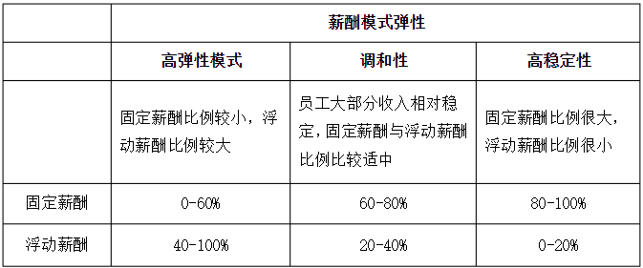

三种薪酬模式各有其特征，比如高稳定性薪酬模式，员工忠诚度强，但是其低浮动薪酬，会导致员工干多干少一个样，激励效果差，员工易丧失积极性。三种薪酬弹性模式具体特征对比如下表：

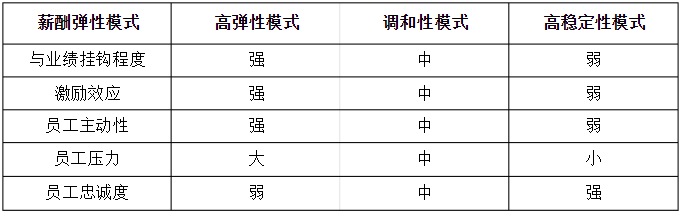



二、不同职位的薪酬弹性设计

在企业中，不同职位的薪酬弹性不同。具体采用哪种模式，必须根据该职位的职位特点来选择。首先分析其职位特点，从职位弹性（任职者能力、能动性等对职位绩效的影响程度）和职位影响（职位绩效对组织绩效的影响程度）分析，然后再考虑组织特征和其它相关因素。

     首先，分析该职位的职位弹性和职位影响，可建立一个二维矩阵，形成四个象限。

（1）职位弹性大、职位影响大则落入第一象限，宜采用弹性薪酬模式，如中高层管理人员、销售人员；

（2）职位弹性大、职位影响小则落入第二象限，宜采用调和性薪酬模式，如研发人员； （3）职位弹性小、职位影响小则落入第三象限，宜采用高稳定性薪酬模式，如职能管理人员；

（4）职位弹性小、职位影响大则落入第四象限，宜采用调和性薪酬模式，如质检人员。 其次，考虑组织特征对薪酬弹性的影响。应根据每个企业业务发展阶段、企业文化等 因素而定。对于在创业期和高速发展期的企业，浮动薪酬比例应更高（一般在上述模式基础上上浮），主要目的是鼓励创业激情，提高激励；而稳定或稳定发展的企业，浮动薪酬比例应降低（一般在上述模式基础上下浮）。

最后，还应考虑该职位业绩的可量化程度、该职位的总体薪酬水平等其它相关因素。职位的业绩可量化程度越高，则浮动薪酬比例应更高，如制造企业的一线工人，尽管其职位弹性大、职位影响小，宜采用调和性薪酬模式，但其业绩的可量化性高，所以企业常常采用计件工资，因此其薪酬的绝大部分是浮动的；另外该职位总体薪酬水平越高，则浮动薪酬比例应越高。